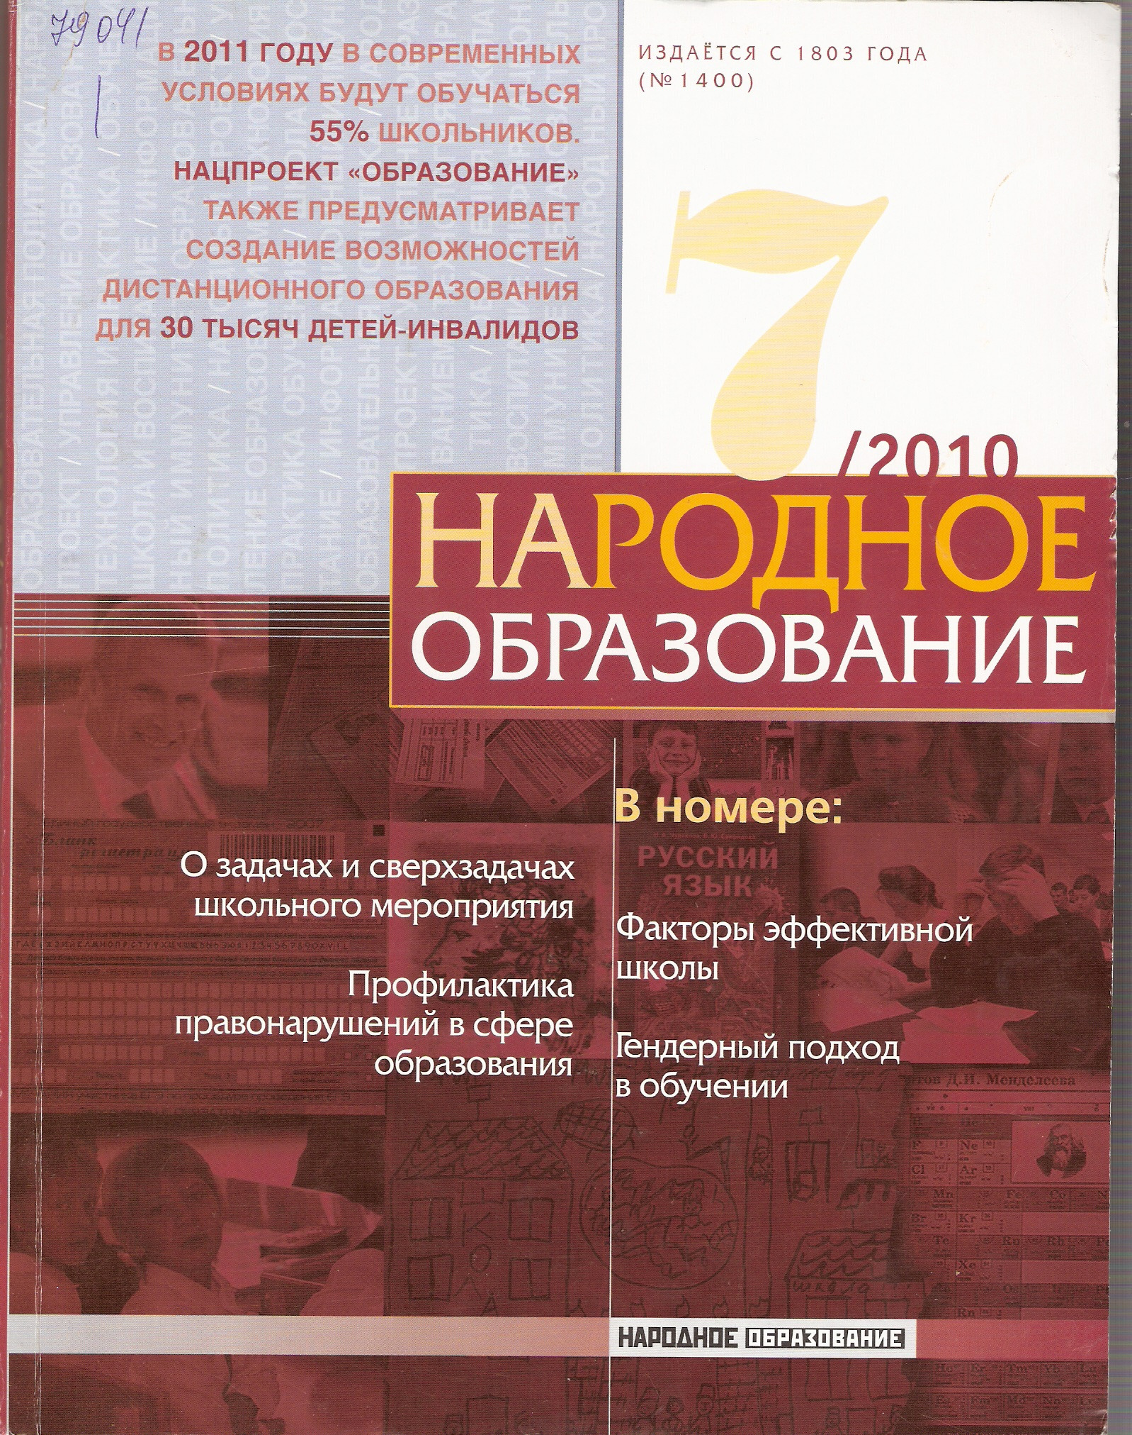
В номере:
«Монетизация школы» А Вифлеемский (с.31) *правовое положение школ *финансирование школ * сокращение сети школ *субсидия * судебная практика * имущество *сокращение персонала

«Как приумножить достижения и преодолеть недостатки ЕГЭ» В.Кадневский (с.40) *тестовая культура *тестовый контроль * тестовые технологии *структура теста * традиции * опережающее тестирование *правила приема в Вузы *подготовка учителей

«Кадровая политика в образовании: достойным педагогам - достойное положение» Г.Сафаралиев (с.50)*статус педагогического работника *роль учителя *нормативно-правовое обеспечение системы образования *меры социальной защиты * требования к квалификации учителя

«Профилактика правонарушений в сфере образования» С.Косарецкий (с.73)
«Как обеспечить информационную открытость системы образования» И.Вальдман (с.85) *опыт информирования потребителей *информационные продукты *подотчетность перед общественностью

«Факторы эффективной школы» С.Курганский (с.118)
* эффективная школа * критерии эффективной школы *факторы, связанные с образовательными ресурсами учащихся и с образовательным учреждением

«Автономное, бюджетное, казенное: какой тип учреждения выбрать школе» А Вифлеемский (с.137)
«Законодательство о труде педагогических работников» Е.Болотова (с.148)

«Вам какой урок нужен: инновационный или обучающий?» М.Поташник (с.181)*современный урок *электронная техника *псевдоновизна *суетливый авангардизм *инновации *культура учебного труда
«Исследовательская работа в профильном обучении» В.Гузеев (с.192)
Адреса информационно сетевых ресурсов по русскому языку (с.195)
«Технология разработки и реализации индивидуальной образовательной программы педагога» Н.Ильина (с.197)
«Взаимосвязь стандартов первого и второго» Л.Перминова (с.209)
«День здоровья, или о задачах и сверхзадачах любого школьного мероприятия» М.Ганькина (с.227)*игровая культура *командная работа* коллективное действие * игра-движение
«Классный руководитель: сдаваться нельзя!» Б.Куприянов (с.263)

«Психологическая защита в стрессовых ситуациях С.Котова (с.273)

«Основные направления профилактики эмоционального выгорания педагогов» О.Хухлаева (с.278)

